ПУТЕШЕСТВИЕ ПО СТРАНЕ САМОЦВЕТОВ

КУВШИНОВА ЕКАТЕРИНА

4 «В»класс

Научный руководитель: РАТНИКОВА М.Н.

2011 год
Москва

ОСНОВНЫЕ СВЕДЕНИЯ О ПРОЕКТЕ

Фамилия, имя | Кувшинова Екатерина
Класс | 4в
Тема проекта | Путешествие по стране самоцветов.
Руководитель проекта | Ратникова Марина Николаевна
Цель проекта | 1. Показать и рассказать какие бывают камни-самоцветы.  2.Выяснить в чём ценность этих камней. 3.Вовлечение ученика в активный познавательный процесс.
Задачи проекта | - Найти примеры и познакомить учащихся с различными видами камней.  - Научиться работать с научной литературой и в Интернете, обобщать полученную информацию и делать вывод.  - Освоить навыки работы с Word, Power Point, Paint.  - Приобщение к полезной деятельности.  - Развитие познавательных и творческих способностей.  - Формирование навыков по исследованию деятельности.
Тип проекта | Информационный
По предметно-содержа-  тельной области | Межпредметный
По способу реализации | Внеурочная проектная деятельность
По продолжительности | Среднесрочная
По количеству исполнителей | Индивидуальная
Объект исследования | Камни-самоцветы
Предмет исследования | Узнать информацию о каждом из них
Конечный продукт | Презентация
Возможность использования | Классный час, на уроках окружающего мира, литературного чтения, изобразительной деятельности и художественного труда

ОГЛАВЛЕНИЕ
- Введение.
- Самоцветы и их свойства.
- Классификация камней.
- Алмаз – твердейший, ценнейший, прекраснейший.
- Рубин - царь самоцветов.
- Аквамарин – рожденный из пены морской.
- Александрит – уральский хамелеон.
- Бирюза – камень счастья.
- Гранат – многоликий камень страстей.
10.Янтарь – застывший кусочек солнца.
11. Что означает камень? Вместо заключения.
12. Используемая литература.

Введение
Самоцветы всегда казались людям настолько прекрасными. Поэтому существует в мире множество сказок и легенд, где камни – это капельки слез прекрасной богини, следы Бога на земле, упавшие звезды, застывшая в чашечке цветка роса… Однако правда состоит в том, что как бы ни были красивы драгоценные камни, появились они в нашей жизни вполне земным путем.
Самоцветы и их свойства.
Самоцветы — прозрачные, бесцветные и цветные драгоценные, полудрагоценные и поделочные минералы и породы, обладающие специфическими ценными свойствами.
· Высокой твердостью
· Прозрачностью
· Красивым цветом или рисунком
· Блеском
· Большим светорассеянием
· Способностью принимать огранку,
шлифовку и полировку

Происхождение камней-самоцветов смог объяснить академик А. Е. Ферсман, работавший на Урале
Нет и не должно быть на нашем родном языке слова «драгоценные камни». Мы должны говорить о самоцветах, о камнях, «сам цвет» которых определяет их ценность.
А.Е. Ферсман
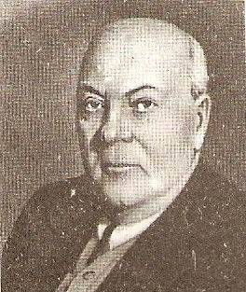
Драгоценные камни встречаются в природе в самом разном обличье, в разнообразнейших формах. Нередко и в виде кристаллов или их фрагментов.
Классификация камней:
К типу ювелирных камней относятся:
- Прозрачные камни (алмаз, гранат, турмалин, циркон, корунд, топаз, монокристаллы кварца и другие).
- Непрозрачные, сверкающие камни (пирит, гематит)
- Просвечивающие камни(розовый кварц, лунный камень, агат, опал, оникс и др.)
- Непрозрачные матовые (бирюза, коралл, жемчуг и др.)
К типу ювелирно-поделочные камни – относятся:
- Вязкие камни (нефрит, жадеит)
- Средней вязкости (лазурит, родонит, яшма, авантюрин)
- Мелкой и средней вязкости (малахит, змеевик, антрацит)
К типу поделочные камни - относятся:
алебастр, гранитоиды, порфиры, лабрадориты, гнейсы, сиениты и другие.
Открыты ворота подземной страны
Любые клады на карте найдёте вы.
Итак, начнём путешествие по стране самоцветов с помощью карты.

Алмаз – твердейший, ценнейший, прекраснейший 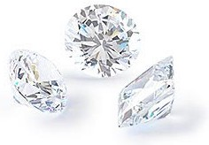

Алмаз появился в Европе уже в 5-6 веках до н.э., и родиной его была Индия, где добывалась огромная часть самоцветов того времени.
Искусственно ограненный алмаз называют – бриллиант.

. В переводе с древнеиндийского языка алмаз обозначает "тот, который не разбивается".Алмаз всегда считался камнем победителей. Говорят, что в это свято верил Наполеон и всегда носил при себе огромный алмаз. Алмаз был талисманом Юлия Цезаря, Людовика IV.
Рубин - царь самоцветов
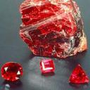
Первые сведения о рубине мы находим в древних индийских преданиях, датируемых VI веком до н.э. В священных текстах его называют «королем драгоценных камней», «предводителем самоцветов». Сам же рубин по легенде являлся застывшими каплями крови сражавшихся драконов.
В славянских исторических хрониках рубины зовутся «яхонтами», причем индийские камни были очень популярны – ими украшали королевские регалии, в том числе Шапку Мономаха и Шапку царства Казанского, царские одежды, церковную утварь, оклады икон и Евангелий. Обращение «яхонтовый» обрело значение «ненаглядный» – вот как любили ало-пурпурный камень на Руси!
Люди предполагали, что рубин вылечивает от многих тяжёлых заболеваний. Кроме того, он служил талисманом, предупреждавшим об опасности: по поверьям, рубин темнеет, когда его хозяину грозит беда.
Аквамарин – рожденный из пены морской
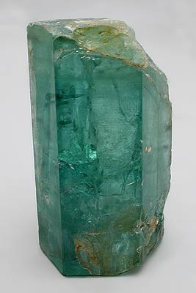
Спустя много лет, в XVII в. нашей эры камень этот получил окончательное название – от слов «aqua marina» стал аквамарином; цвет этого минерала напоминает о чистых лагунах южных морей, где вода прозрачна и светла.
Сегодня аквамарин – один из самых популярных поделочных камней, использующийся в основном в виде вставок в ювелирные украшения – серьги, подвески, ожерелья, кольца, браслеты, запонки и т.п., а также для создания эксклюзивной скульптуры.
Аквамарин – истинный камень любви.
Некоторые свойства аквамарина просто не поддаются логическому объяснению – этот камень меняет цвет при изменении погоды или в зависимости от настроения хозяина, подобно морским водам.
Александрит – уральский хамелеон
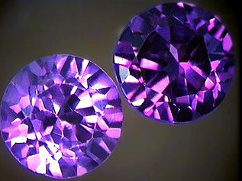
Александрит назван был в честь императора Александра II, впервые был он обнаружен на Урале, в 1834 году.
Чем же так уникален александрит? Камень отличается оригинальной игрой цвета: при дневном свете он зеленый, а при искусственном — красный, поэтому его назвали камнем
«зеленого рассвета и красного заката».
Этот многими высоко ценимый оптический эффект так и называется «александритовым».
Очень редкий камень. С ним связано много поверий.

Бирюза – камень счастья
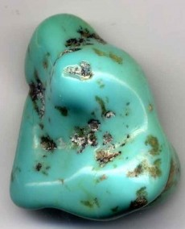
Изначальное название – «фирюза», камень счастья. Бирюза в древнем мире вообще считалась еще и талисманом победы, камнем королей-воинов.
Хотя общепринятый образ бирюзы представляет собой яркий камень, цветом похожий на чистую глубокую воду в лагунах теплых морей, на самом деле разновидностей бирюзы великое множество. Она бывает даже белой, а также белесо-голубой, яблочно-зеленой, зеленовато-бурой, почти синей, с черными, белыми или желтовато-коричневыми прожилками, непрозрачной или почти просвечивающей.
Бирюза – универсальный амулет богатства, изобилия и благополучия, приносящий благосклонность правящих особ. Верили, что если в кусочке бирюзы «поймать» и увидеть молодую луну, это принесет счастье и благополучие в наступающем месяце.

Гранат – многоликий камень страстей
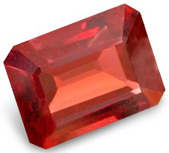

Гранат – камень страстей.
Гранат – один из любимейших камней на Руси. Его активно использовали еще в раннем Средневековье – фиолетово-красные камни вставляли в перстни, серьги, головные уборы, инкрустировали в воинские доспехи, обшивали придворные одежды; гранаты можно увидеть на знаменитой «Шапке Мономаха.
Название «гранат» сразу же навевает мысли о кисло-сладком южном фрукте, наполненном рубиново-красными зернышками – и считается, что произошло оно от латинского слова «granatus» – гранатовое зерно. Еще одна версия – что это наименование исходит от «granum» – зерно обычное; действительно, кристаллы гранатов напоминают своей изначальной формой зернышки, а уж разновидностей граната много, словно зерен в мешке – и в то же время это один и тот же минерал…
Янтарь – застывший кусочек солнца
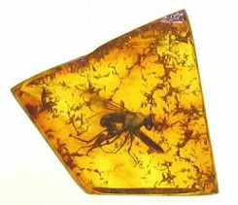

Янтарь действительно образовался из смоляных слез хвойных деревьев, произраставших на нашей планете сорок миллионов лет назад и видевших еще динозавров. Шли столетия, деревья росли и умирали, покрывались слоями трухи и листьев, а потом и ила, когда море начало наступление на былую сушу. Кусочки смолы постепенно отвердевали под воздействием холодных вод морских глубин, вода шлифовала камень, придавая ему естественные мягкие изгибы, а потом выносила его на берег. Янтарь стал одним из первых известных человечеству самоцветов вслед за жемчугом.

Что означает камень?
В любой восточной лавке вам подскажут,
Что означает камень, чем силен.
Раскроют его тайну и предскажут
Всю будущую жизнь и связь времен.
АЛМАЗ дарует людям добродетель,
Приносит счастье и хранит от ран.
РУБИН лечебной мистикой известен,
Сулит победу и любовь всех дам.
ГРАНАТ рождает страстные желанья,
Власть, целеустремленность, высоту.
Цвет БИРЮЗЫ дарует обаянье,
Любовь, доверие и чистоту.
ЯНТАРЬ – загадочней нет амулета.
Он лечит раны, дарит царство снов...
АКВАМАРИН подарит море света,
АЛЕКСАНДРИТ очистит душу, кровь.
Великое и щедрое преданье...
Все камни – дар божественной мечты.
Дарите украшенья – знак признанья.
Все женщины достойны красоты!
Заключение
На этом заканчивается наше путешествие, но мы еще обязательно встретимся, так как страна самоцветов такая огромная, что невозможно ее узнать всего за одну экскурсию!
Удачи!

ЛИТЕРАТУРА
- www.deti-66.ru/forteachers/educstudio…877.html
- www.uchportal.ru›Методические разработки›66-1-0-13429
- www.rusedu.ru/detail_5911.html
- uralsamosvet.blogspot.com
- Корнилов Н.И., Солодова Ю.П. «Ювелирные камни».Изд. «Недра».1983
- Новиков Э.А. «Клады земли». Изд. «Просвещение». М. 1971
- Самсонов Я. П. «Самоцветы». М. «Недра».1985
- Энциклопедический словарь географа-краеведа.М. изд. «Педагогика», 1981
- Соболевский В. И. «Замечательные минералы» Изд.. « Просвещение». 1983

